Д/з от 25.11, 28.11, 29.11, 30.11.
На уроке мы познакомились с новой тональностью – фа-диез минор. Это параллельная тональность от Ля мажора, поэтому в ней тоже 3 ключевых знака: фа#, до#, соль#.
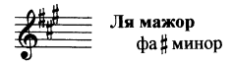
- Мы письменно построили 3 вида фа-диез минора. Играем и одновременно поём их сначала по тетради, затем без неё.
- На уроке в новой тональности мы также писали диктант. Выучим его наизусть (петь и дирижировать).
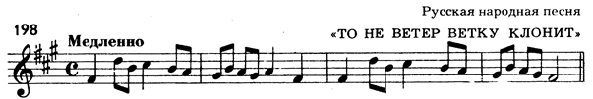
- Транспонируем наш диктант в тональности ре минор и ми минор (письменно в тетради). (Обращайте внимание на то, в каком направлении должна двигаться мелодия!!!).
- Подпишите интервалы. Сыграйте на фортепиано и пропойте каждый интервал, затем подпишите их обозначения.
